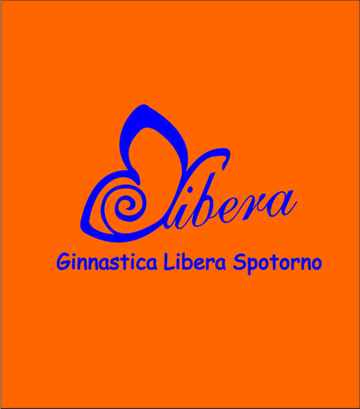

Associazione Sportiva Dilettantistica Ginnastica LIBERA
Via Ugo Foscolo, 1 17028 SPOTORNO (SV)
C.F. 92083940095 P.IVA: 01693220095

La A.S.D. Ginnastica LIBERA èattenta alle esigenze delle famiglie e soprattutto dei giovani che vogliono avvicinarsi a questo meraviglioso sport.
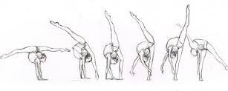

La A.S.D. Ginnastica LIBERA è una Società di Ginnastica Ritmica che nasce a Spotorno nell’ anno 2007 dalla passione e l’impegno di alcune persone che, avendo svolto con ottimi risultati questo meraviglioso sport, decidono di dar vita ad un “SOGNO”.
La Ginnastica Ritmica è una disciplina Olimpica prettamente femminile. Gli esercizi si svolgono su di una pedana quadrata delle dimensioni di 13 m. per lato, a tempo di musica, usando piccoli attrezzi o con l’esecuzione del Corpo Libero senza uso di attrezzi.

Gli attrezzi della Ginnastica Ritmica sono cinque:
la fune, il cerchio, la palla, le clavette, il nastroe inoltre il Corpo Libero.

Tutti gli esercizi sono eseguiti con accompagnamento musicale. Le competizioni possono essere individuali o di squadra: in questo caso da 3 a 5 ginnaste eseguono contemporaneamente l'esercizio in pedana.
La Ginnastica Ritmica si suddivide in 3 gruppi:
CORSI di FORMAZIONE INTRODUTTIVA – GRUPPOAMATORIALE eGRUPPO AGONISTICO.

Con il sostegno delle famiglie per le proprie figlie, nel percorso di crescita della vita e dell’attività sportiva che hanno scelto di intraprendere. Con il sostegno degli istruttori, sempre presenti ed attenti alle esigenze e alle capacità di ogni singola atleta e della Società che vi accoglie. L’attività della nostra Associazione è quindi sostenuta dal contributo e dall’impegno di tantissime persone e dal contributo di aziende ed istituzioni che ne condividono i principi e ne sostengonoattivamente il progetto.
La ginnastica ritmica a livello ludico può già iniziare verso i 3/5 anni, ragione per cui se avete una figlia in questa fascia di età è bene verificare che la disciplina sportiva a cui intendete iscrivere la piccola abbia le capacità per poter accogliere bambine così piccole. Importante: non tutte le palestre hanno corsi che iniziano nell'età prescolare e hanno allenatori preparati ad allenare bambine così piccole.
E’ importantissimo il “rapporto” che si deve instaurare tra allenatrice e bambina, che infatti sarà un punto di riferimento per lei, una vera autentica guida.
Se le bambine hanno invece già praticato questo sport e siete alla ricerca di una nuova palestra, potete optare la vostra scelta/decisione su una Società che abbia ottenuto buoni risultati nei vari campi delle sue discipline l'anno precedente; tenete presente che generalmente,
quando non si tratta più di corsi base, ma di livelli superiori, la decisione finale dell'iscrizione spetta alla Società che deve valutare il grado di preparazione e le doti dell’atleta.
Quindi la ginnastica ritmica è uno sport fattibile e ludico per tutte le bambine a livelli amatoriali, ma diventa uno sport faticoso e impegnativo a livelli superiori e adatto solo a chi dimostra predisposizione ed attitudine ad essa.

Uno degli obiettivi della nuova Dirigenza sarà quello di mantenere e far crescere un gruppo unito, che possa trarre dall’esperienza ludico-sportiva un beneficio sia fisico che mentale, nonché un supporto educativo e di crescita per ciascuna atleta. Ad oggi abbiamo circa 60 atlete iscritte suddivise tra:
CORSO BABY
CORSO BASE
GRUPPO AVANZATO
AGONISTICA
STAFF TECNICO:
Direttrice Tecnica:
BRANDINI Marta cell.347/9177854
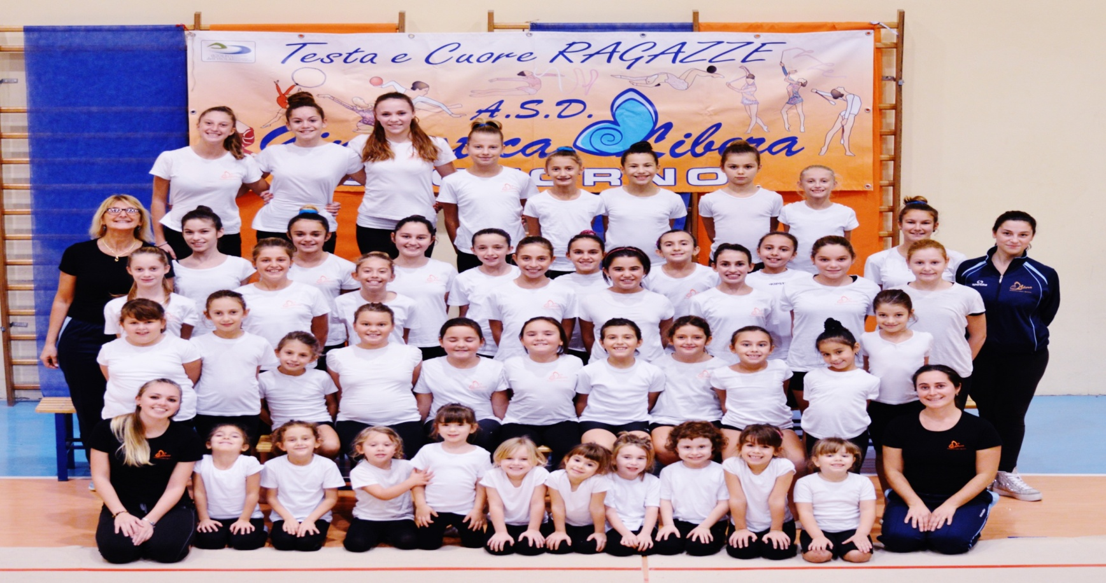
Tecnici Societari:
BONGIOVANNI Cinzia cell.392/6859508
CANTINI Fulvio
FERRO Alessandra - VIANELLO Marta – POGGI Elisa -GENTILI Annalisa
MAIL: ginnasticaliberaspotorno@gmail.com

